Диаграммы
- -Activity (10 минут)
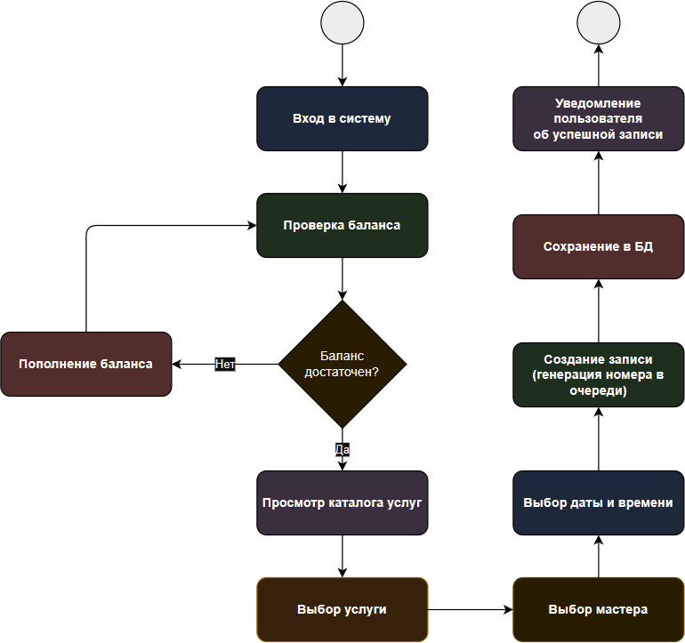
- -Use Case (10 минут)
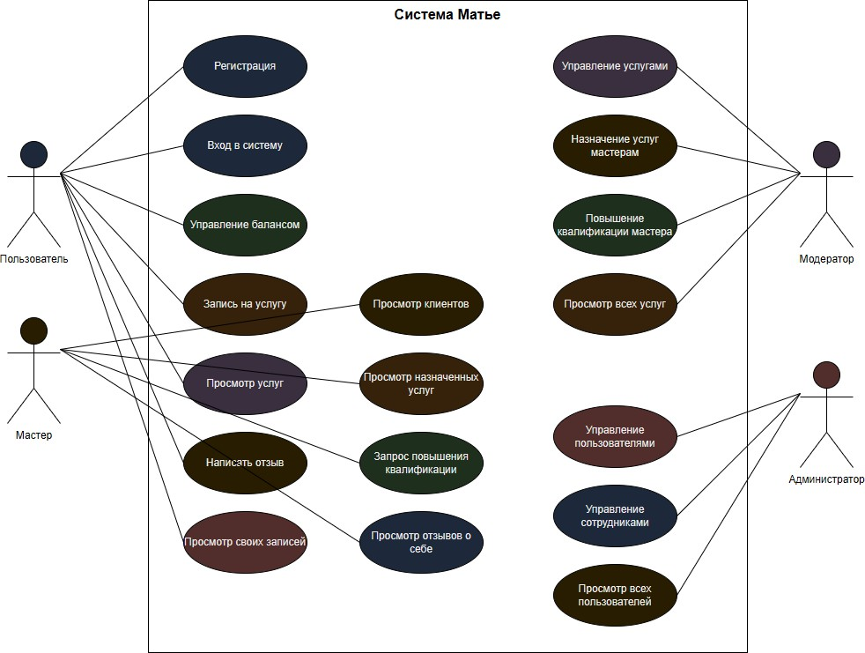

- -ER (10 минут)
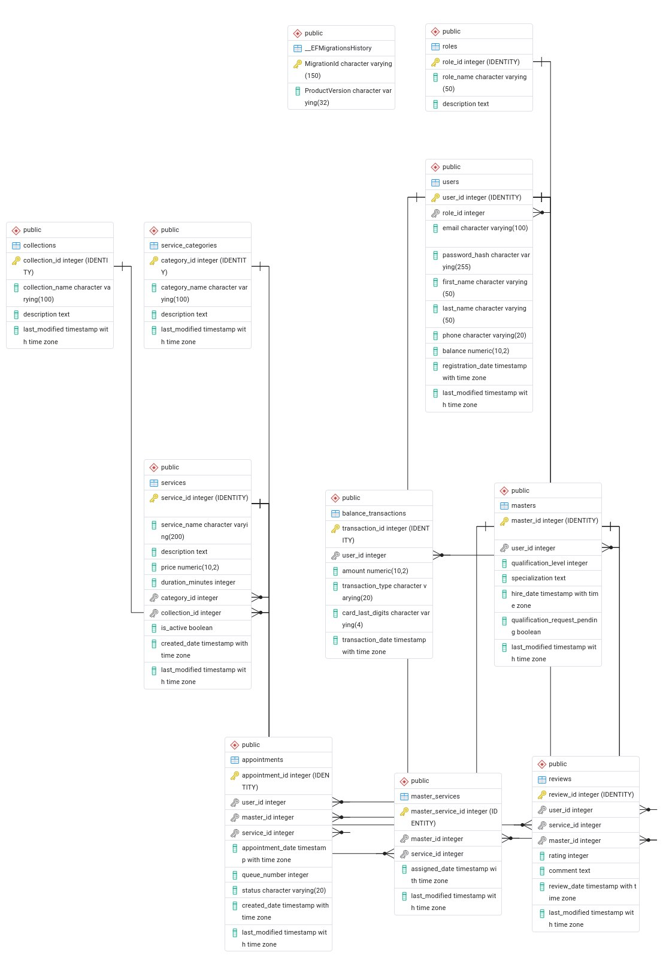

- -DFD (10 минут)
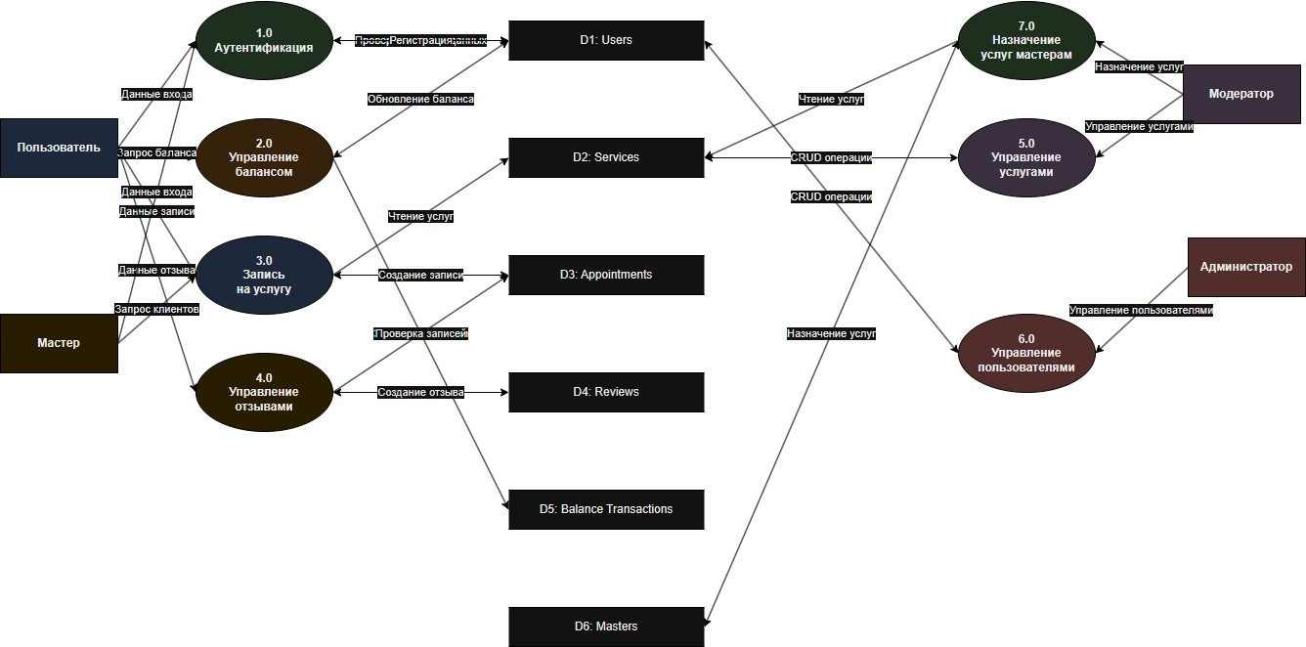
- -классов (5 минут)
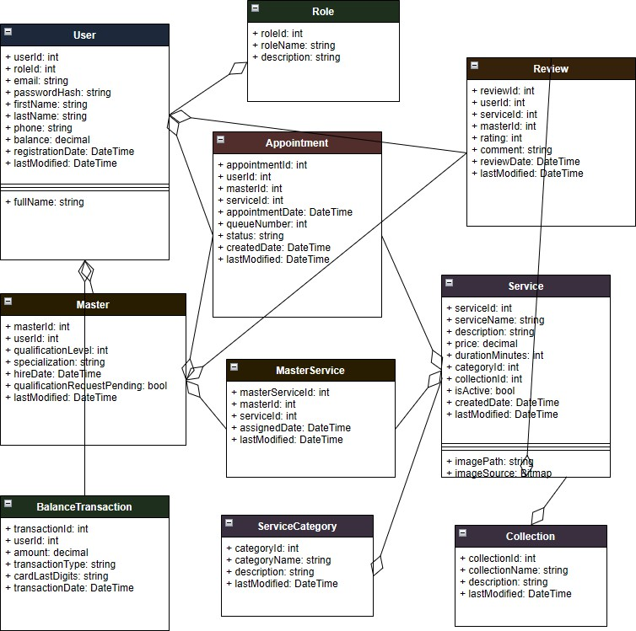

Тест кейсы Таблица 1 – Тест-кейс «Вывод списка»
Test Case | 1
Приоритет теста | Высокий
Название тестирования | Тестирование вывода
Резюме испытания | Тестирование вывод
Шаги тестирования | 1.Заходим в систему и нажимаем на следующую страницу
Данные тестирования | Правильные данные: admin@example.com – валидный Логин  123 – валидный Пароль
Ожидаемый результат | Успешная ручная пагинация
Фактический результат | Успешная ручная пагинация
Предпосылки | Запустить программу ввести логин и пароль
Постусловия | Вывод уведомления
Статус(Pass/Fail) | Pass

Таблица 2 – Тест-кейс «Сортировка по алфавиту»

Test Case | 2
Приоритет теста | Высокий
Название тестирования | Тестирование сортировки
Резюме испытания | Тестирование сортировки по алфавиту
Шаги тестирования | - Вводим валидные данные в поля логин и пароль и заходим в систему  - Нажимаем кнопку сортировки по алфавиту
Данные тестирования | Правильные данные:  admin@example.com – валидный Логин 123 – валидный Пароль
Ожидаемый результат | Успешная сортировка
Фактический результат | Успешная сортировка
Предпосылки | Запустить программу ввести логин и пароль
Постусловия | Вывод уведомления
Статус(Pass/Fail) | Pass

Таблица 3 – Тест-кейс «Редактирование»
Test Case | 3
Приоритет теста | Высокий
Название тестирования | Тестирование редактирования
Резюме испытания | Тестирование редактирования услуги
Шаги тестирования | - Вводим валидные данные в поля логин и пароль и входим в менеджера  - Изменяем услугу
Данные тестирования | Правильные данные:  manager@example.com – валидный Логин  123 – валидный пароль
Ожидаемый результат | Успешное изменение данных услуги
Фактический результат | Успешное изменение данных услуги
Предпосылки | Запустить программу ввести логин и пароль
Постусловия | Вывод уведомления
Статус(Pass/Fail) | Pass

Таблица 4 – Тест-кейс «Фиксирование времени»

Test Case | 4
Приоритет теста | Высокий
Название тестирования | Тестирование функционала
Резюме испытания | Тестирование фиксирования времени
Шаги тестирования | - Вводим баланс и данные карты  - Нажимаем кнопку пополнить
Данные тестирования | Правильные данные:  1000 – валидная сумма  6321 8934 8123 7328 – валидный номер карты 03/30 – валидная дата  833 – валидный CVV код
Ожидаемый результат | Успешное пополнение баланса
Фактический результат | Успешное пополнение баланса
Предпосылки | Запустить программу и пополнить баланс
Постусловия | Вывод уведомления
Статус(Pass/Fail) | Pass

Таблица 5 – Тест-кейс «Добавление данных»
Test Case | 5
Приоритет теста | Высокий
Название тестирования | Тестирование функционала
Резюме испытания | Тестирование добавления услуг
Шаги тестирования | - Вводим пароль и почту и входим за админа  - Нажимаем добавить сотрудника
Данные тестирования | Правильные данные:  ФИО, должность и т.д. – валидные данные
Ожидаемый результат | Сообщение «Сотрудник успешно добавлен»
Фактический результат | Сообщение «Сотрудник успешно добавлен»
Предпосылки | Запустить программу и добавить сотрудника
Постусловия | Вывод уведомления
Статус(Pass/Fail) | Pass

Руководство пользователя SessiaAval - Система управления салоном красоты Описание проекта
SessiaAval - это десктопное приложение для управления салоном красоты, разработанное на платформе Avalonia UI с использованием .NET 9 и PostgreSQL. Приложение предоставляет полный функционал для управления услугами, мастерами, клиентами и записями.
Технологии
- Frontend: Avalonia UI 11.0.0
- Backend: .NET 9.0
- База данных: PostgreSQL 16
- ORM: Entity Framework Core 9.0.0
- Тестирование: nUnit Системные требования
- .NET 9.0 SDK или выше
- PostgreSQL 16 или выше
- Windows 10/11, Linux или macOS
- Минимум 4 GB RAM
- 500 MB свободного места на диске Установка и настройка
  - Установка PostgreSQL
Скачайте и установите PostgreSQL с официального сайта: https://www.postgresql.org/download/
При установке запомните:
Порт: 5432 (по умолчанию) Пароль для пользователя postgres

  - Создание базы данных
Откройте pgAdmin или psql и выполните:
CREATE DATABASE matye_db;

  - Настройка строки подключения
Откройте файл SessiaAval/Data/AppDbContext.cs и проверьте строку подключения:
"Host=localhost;Port=5432;Database=matye_db;Username=postgres;Passw ord=ВАШ_ПАРОЛЬ"
Замените ВАШ_ПАРОЛЬ на пароль вашего PostgreSQL.

  - Создание схемы базы данных
Выполните SQL скрипты вручную через pgAdmin или psql: # Подключитесь к базе данных
psql -U postgres -d matye_db
# Выполните скрипт создания схемы
\i Database/schema.sql
# Загрузите тестовые данные
\i Database/test_data.sql Или через pgAdmin:
- Откройте Query Tool
- Откройте файл Database/schema.sql и выполните
- Откройте файл Database/test_data.sql и выполните
  - Запуск приложения cd SessiaAval
dotnet run
Или откройте решение SessiaAval.sln в Visual Studio/Rider и запустите проект.
Структура базы данных Основные таблицы
    - users - Пользователи системы
    - roles - Роли пользователей (Администратор, Модератор, Мастер, Пользователь)
    - masters - Профили мастеров
    - service_categories - Категории услуг
    - services - Услуги салона
    - master_services - Связь мастеров и услуг
    - appointments - Записи клиентов
    - reviews - Отзывы о мастерах и услугах
    - balance_transactions - История операций с балансом

Роли и права доступа
- Администратор (Admin) Возможности:
  - Управление пользователями (просмотр, добавление, редактирование, удаление)
  - Управление сотрудниками (мастера, модераторы)
  - Просмотр всех записей и услуг
  - Полный доступ ко всем функциям системы Тестовый аккаунт:
  - Email: admin@salon.com
  - Пароль: 123

- Модератор (Moderator) Возможности:
  - Управление услугами (добавление, редактирование, удаление)
  - Назначение мастеров на услуги
  - Управление квалификацией мастеров
  - Одобрение заявок на повышение квалификации Тестовый аккаунт:
  - Email: moderator@salon.com
  - Пароль: 123

- Мастер (Master) Возможности:
  - Просмотр своих клиентов и записей
  - Завершение записей (с автоматическим списанием оплаты)
  - Просмотр назначенных услуг
  - Управление квалификацией (подача заявок на повышение)
  - Просмотр отзывов о своей работе Тестовые аккаунты:
  - Email: master1@salon.com, Пароль: 123
  - Email: master2@salon.com, Пароль: 123
  - Email: master3@salon.com, Пароль: 123

- Пользователь (User/Client) Возможности:
  - Просмотр и пополнение баланса
  - Запись на услуги с выбором мастера
  - Просмотр своих записей и номера в очереди
  - Написание отзывов о завершенных услугах
  - Просмотр каталога услуг Тестовые аккаунты:
  - Email: user1@salon.com, Пароль: 123
  - Email: user2@salon.com, Пароль: 123

Руководство пользователя Регистрация и вход
- При запуске приложения откроется окно входа
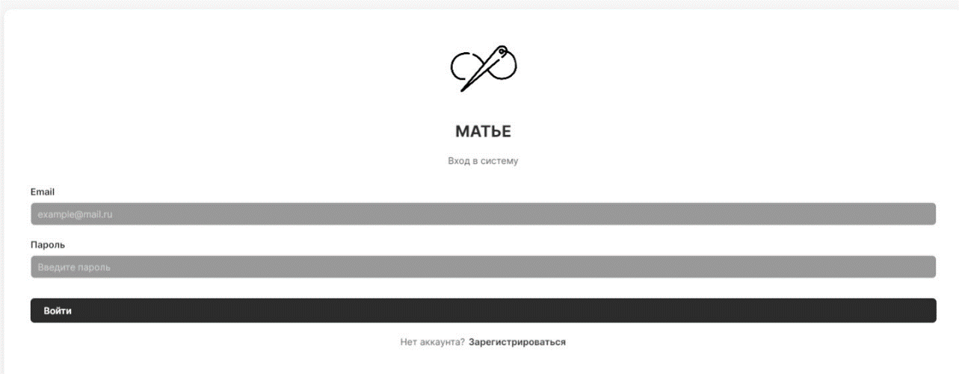
- Для входа введите email и пароль, нажмите "ВОЙТИ"
- Для регистрации нажмите "РЕГИСТРАЦИЯ", заполните форму:
  - ФИО
  - Email (уникальный)
  - Пароль
  - Телефон
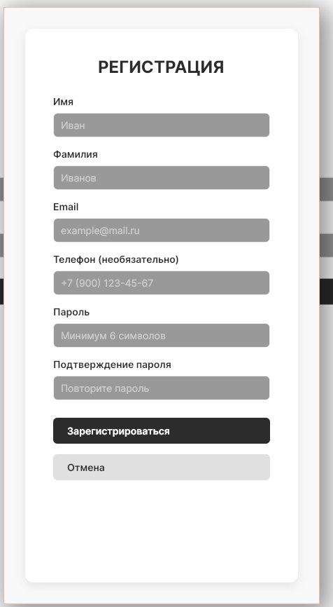

Работа с балансом (Пользователь)
- В личном кабинете отображается текущий баланс
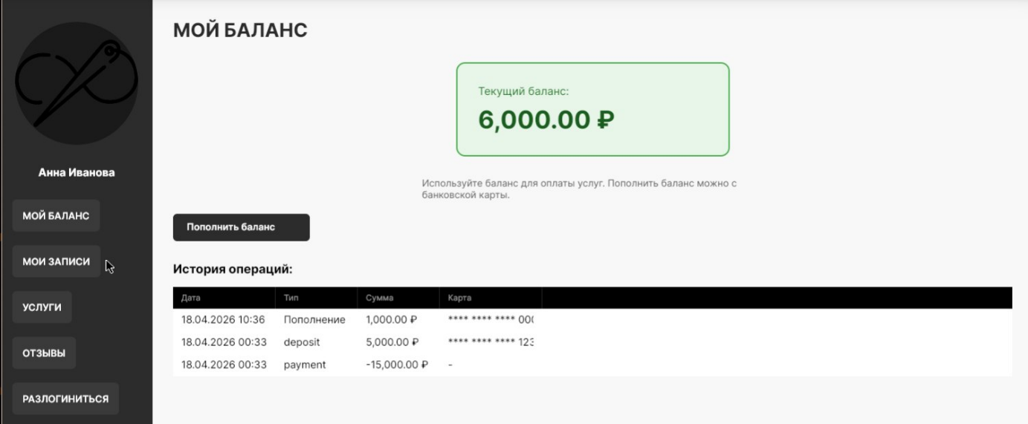
- Для пополнения нажмите "ПОПОЛНИТЬ БАЛАНС"
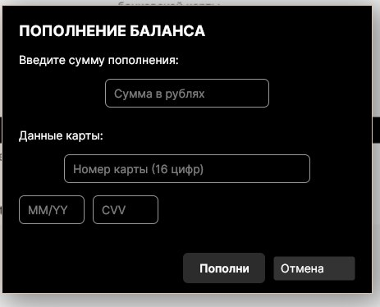
- Введите данные карты:
  - Номер карты (16 цифр)
  - Срок действия (MM/YY)
  - CVV (3 цифры)
  - Сумма пополнения
- История всех операций отображается в таблице транзакций
Запись на услугу (Пользователь)
- Перейдите в раздел "ЗАПИСАТЬСЯ"
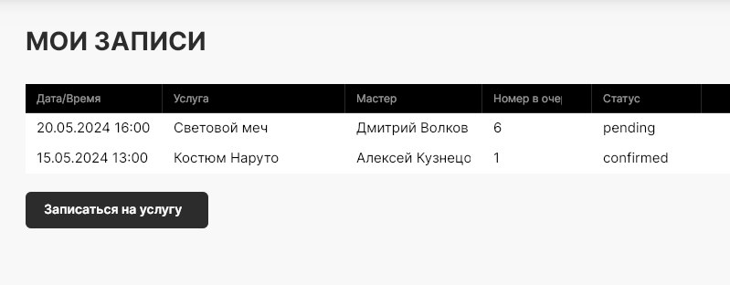
- Выберите услугу из списка
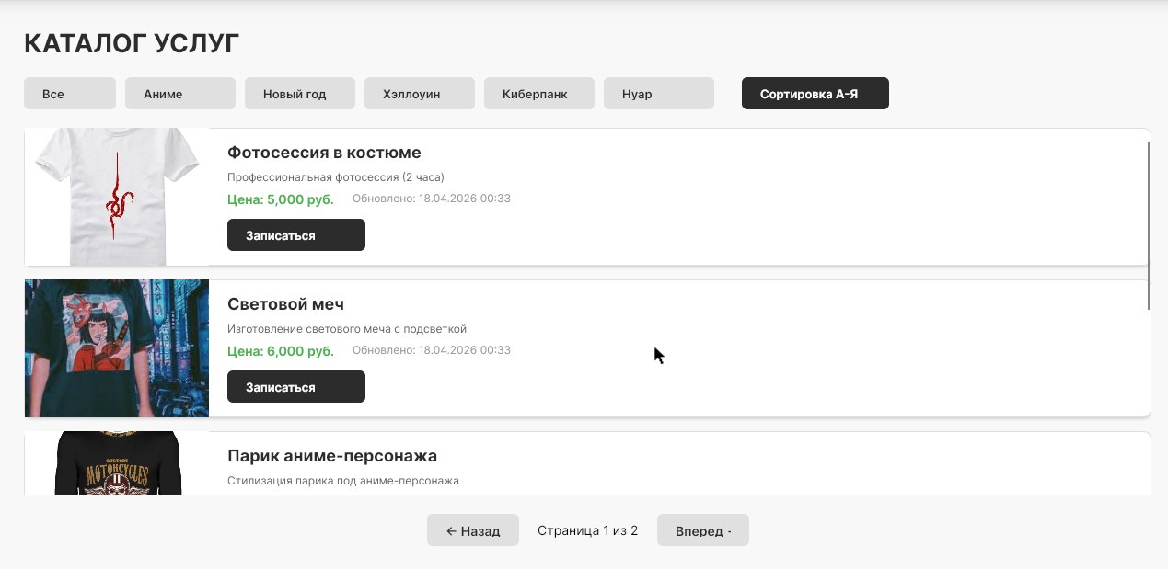
- Выберите мастера
- Нажмите "ЗАПИСАТЬСЯ"
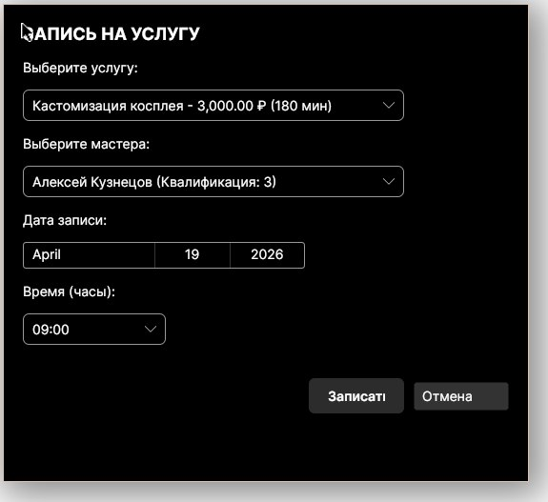
- Вы получите номер в очереди
- Оплата спишется автоматически после завершения услуги мастером

Написание отзыва (Пользователь)
- Перейдите в раздел "ОТЗЫВЫ"
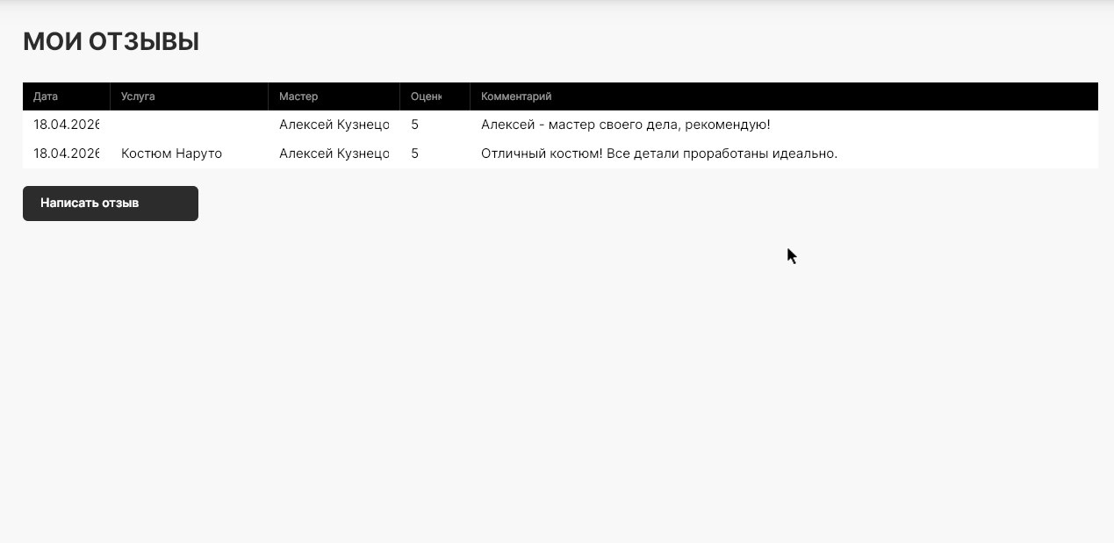
- Нажмите "НАПИСАТЬ ОТЗЫВ" напротив завершенной услуги
- Выберите оценку (1-5 звезд)
- Напишите комментарий
- Нажмите "ОТПРАВИТЬ"
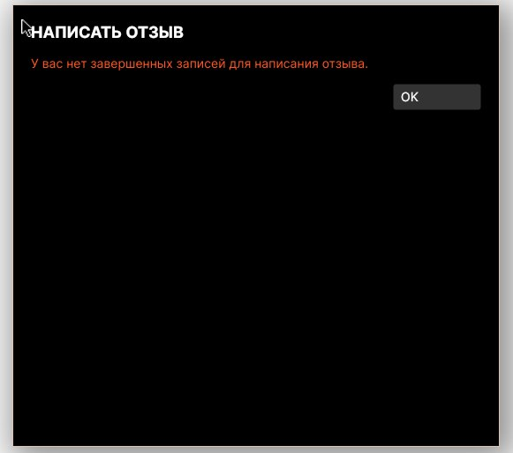

Работа с клиентами (Мастер)
- В разделе "МОИ КЛИЕНТЫ" отображаются все записи
- Статистика: всего записей, активные, завершенные
- Для завершения записи нажмите "Завершить"
- Система автоматически:
  - Проверит баланс клиента
  - Спишет стоимость услуги
  - Изменит статус на "completed"

Просмотр отзывов (Мастер)
- Перейдите в раздел "ОТЗЫВЫ"
- Отображается статистика:
  - Общее количество отзывов
  - Средняя оценка
- Таблица со всеми отзывами: дата, клиент, услуга, оценка, комментарий

Управление квалификацией (Мастер)
- Перейдите в раздел "КВАЛИФИКАЦИЯ"
- Отображается текущий уровень квалификации
- Для повышения нажмите "Подать заявку на повышение"
- Заявка будет рассмотрена модератором

Управление услугами (Модератор)
- В разделе "УСЛУГИ" отображаются все услуги салона
- Для добавления услуги:
  - Нажмите "ДОБАВИТЬ УСЛУГУ"
  - Заполните: название, категория, цена, длительность, описание
- Для редактирования нажмите "Изменить" напротив услуги
- Для назначения мастера:
  - Нажмите "Назначить мастера"
  - Выберите мастера из списка

Управление мастерами (Модератор)
- В разделе "МАСТЕРА" отображаются все мастера
- Для одобрения заявки на повышение:
  - Найдите мастера с индикатором "Заявка на повышение"
  - Нажмите "Одобрить заявку"
- Для ручного повышения:
  - Нажмите "Повысить" напротив мастера
  - Уровень квалификации увеличится на 1

Управление пользователями (Администратор)
- В разделе "ПОЛЬЗОВАТЕЛИ" отображаются все клиенты
- Для добавления пользователя нажмите "ДОБАВИТЬ ПОЛЬЗОВАТЕЛЯ"
- Для редактирования нажмите "Изменить"
- Для удаления нажмите "Удалить"
  - Система покажет количество связанных записей
  - При подтверждении удалятся все связанные данные (каскадное удаление)
Управление сотрудниками (Администратор)
- В разделе "СОТРУДНИКИ" отображаются мастера и модераторы
- Для добавления сотрудника:
  - Нажмите "ДОБАВИТЬ СОТРУДНИКА"
  - Выберите роль (Мастер или Модератор)
  - Заполните данные
- Для редактирования нажмите "Изменить"
- Для удаления нажмите "Удалить"

Особенности системы Автоматическая оплата
При завершении записи мастером:
- Система проверяет баланс клиента
- Если средств достаточно - списывает стоимость услуги
- Создает запись в истории транзакций
- Меняет статус записи на "completed"
- Если средств недостаточно - показывает ошибку, запись остается активной

Каскадное удаление
При удалении пользователя автоматически удаляются:
  - Все его записи на услуги
  - История транзакций баланса
  - Написанные отзывы
  - Профиль мастера (если пользователь был мастером) Валидация данных
Пополнение баланса:
  - Номер карты: ровно 16 цифр
  - Срок действия: формат MM/YY
  - CVV: ровно 3 цифры
  - Сумма: больше 0 Регистрация:
  - Email: уникальный, корректный формат
  - Пароль: минимум 3 символа
  - Телефон: обязательное поле

Тестовые данные
После установки в базе данных будут созданы: Пользователи:
  - 1 администратор
  - 1 модератор
  - 3 мастера
  - 2 клиента Услуги:
  - 10+ услуг в разных категориях (стрижки, окрашивание, маникюр, массаж и т.д.)
Записи:
  - Несколько тестовых записей в разных статусах Все тестовые пользователи имеют пароль: 123

Разработка и тестирование Запуск тестов
cd SessiaAval.Tests dotnet test Структура проекта SessiaAval/
├── Database/ # SQL скрипты
│ ├── schema.sql # Схема БД
│ ├── test_data.sql # Тестовые данные
│ └── update_*.sql # Скрипты обновления
├── SessiaAval/ # Основной проект
│ ├── Controllers/ # Контроллеры бизнес-логики
│ ├── Data/ # Контекст БД и инициализация
│ ├── Interfaces/ # Интерфейсы
│ ├── Migrations/ # Миграции EF Core
│ ├── Models/ # Модели данных
│ ├── Services/ # Сервисы (авторизация и т.д.)
│ └── Views/ # UI окна по ролям
│ ├── Admin/
│ ├── Master/
│ ├── Moderator/
│ └── User/
├── SessiaAval.Tests/ # Юнит-тесты
└── Testing/ # Тестовая документация Устранение неполадок

Ошибка подключения к БД
Проблема: "Connection refused" или "password authentication failed" Решение:
- Проверьте, что PostgreSQL запущен
- Проверьте строку подключения в AppDbContext.cs
- Убедитесь, что база данных matye_db создана
- Проверьте пароль пользователя postgres

Ошибка при применении миграций
Проблема: "A network-related or instance-specific error" Решение:
- Убедитесь, что PostgreSQL работает на порту 5432
- Проверьте firewall
- Попробуйте подключиться через pgAdmin

Приложение не запускается
Проблема: Ошибки компиляции или runtime ошибки Решение:
- Убедитесь, что установлен .NET 9.0 SDK
- Выполните dotnet restore
- Очистите и пересоберите проект: dotnet clean && dotnet build

Не работает вход
Проблема: "Неверный email или пароль" Решение:
- Проверьте, что тестовые данные загружены
- Используйте тестовые аккаунты с паролем "123"
- Проверьте таблицу users в БД

ССЫЛКА НА ГИТ
https://github.com/TanosTax/SessiaAval/

